Краткая инструкция по подключении к конференции TrueConf
посредством Web авторизации

- Рабочее место должно быть оборудовано Веб-камерой с микрофоном и колонками/наушниками.

- Для присоединения к Веб-конференции необходимо пройти по ссылке https://vks.gov39.ru/c/2307061600.
- Желательно использовать браузер Google Chrome.
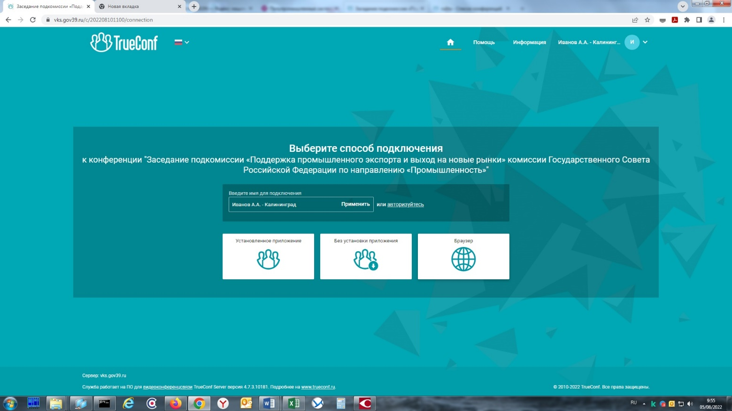
В поле Введите имя для подключения ввести: ФИО – регион (например, Иванов А.А. – Калининград) и нажать Применить.

Выбрать способ подключения –Браузер.
Браузер может запросить доступ к камере и микрофону – надо ответить «Разрешить»

- В браузере откроется окно Веб-конференции, в котором Вы в зависимости от назначенных ролей Администратором ВКС становитесь слушателем (участником) или выступающим на видеотрибуне (докладчиком):
  - «Слушатель» может слышать и видеть выступающих на трибуне, но не имеет права выступать с докладом;
  - «Выступающий» всегда находится на трибуне, его видят и слышат все, однако он слышит и видит только коллег выступающих.

- !!!Важно!!! После присоединения к Веб-конференции по умолчанию микрофон у:
  - Участников слушателей ВЫКЛючен;
  - Участников выступающих ВКЛючен. (микрофон ОБЯЗАТЕЛЬНО необходимо ВЫКЛючить, путем нажатия на пиктограмму «», до изменения пиктограммы на «». (пиктограмма появляется ТОЛЬКО после входа в конференцию).
Для выступления необходимо переключить микрофон в активный режим таким же щелчком )

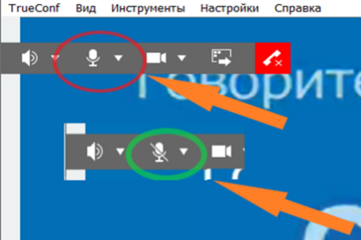

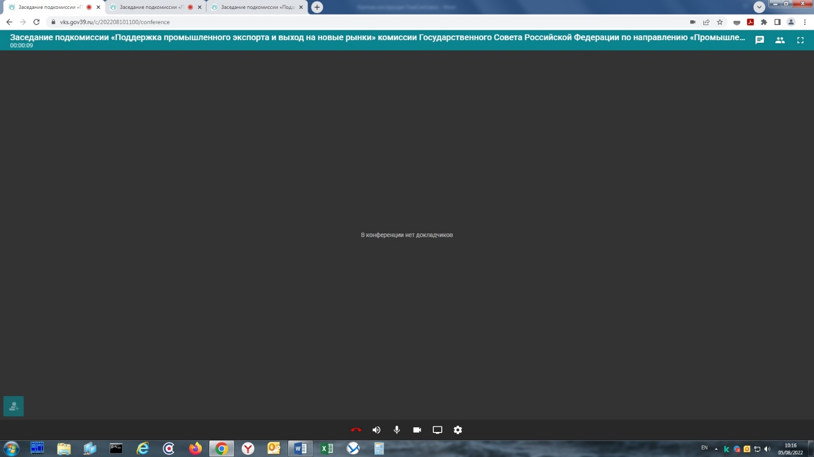
Чтобы попроситься на трибуну с докладом необходимо в левом нижнем углу нажать пиктограмму «Выступить на трибуне» и после разрешения ведущего конференции Вы попадете на трибуну, где сможете выступить.

В самом низу по центру находятся пиктограммы управления элементами ВКС: «Позвонить/прекратить вызов», «Выключить/включить динамики», «Выключить/включить микрофон», «Выключить/включить видео», «Показ контента», «Настройки оборудования».

Рекомендуемые браузеры – Google chrome, Yandex, Mozilla Firefox.

